**Городской конкурс электронных презентаций**

**«Великая Отечественная война в судьбе моей семьи»**

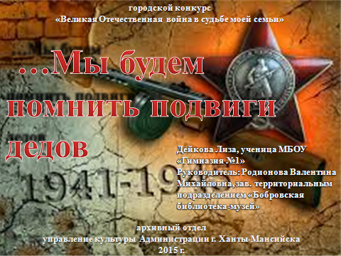 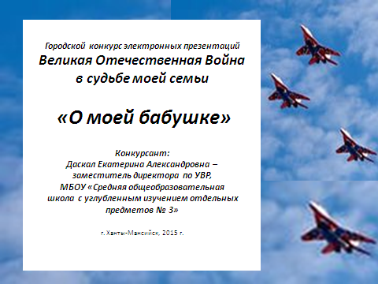

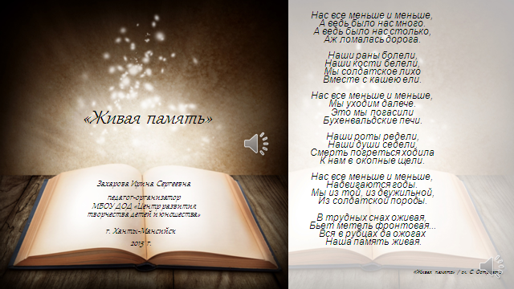 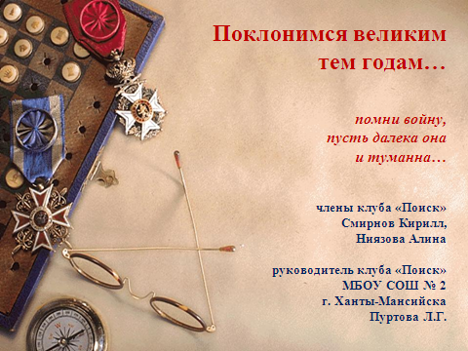

В апреле 2015 года архивным отделом управления культуры организован городской конкурс электронных презентаций «Великая Отечественная война в судьбе моей семьи», посвященный 70-летию Победы в Великой Отечественной войне.

В городском конкурсе приняли участие воспитанники детских садов и их родители, школьники и учителя, работники учреждений и другие жители Ханты-Мансийска.

На суд жюри было представлено 48электронных презентаций о родственниках – участниках боевых действий, тружениках тыла в годы Великой Отечественной войны. При подготовке презентаций использовались документы из семейных архивов: фотографии; удостоверения к наградам; наградные листы с описанием подвигов бойцов; фотографии орденов и медалей; красноармейские книжки, письма, дневники с фронта; автобиографии; воспоминания ветеранов.

Материалы, представленные в презентациях, имеют историческую ценность, так как отражают важные события времен Великой Отечественной войны, позволившие одержать в ней победу. В презентациях описаны боевые сражения и операции, представлены карты наступлений фронтов, приведены оперативные сводки. Но главное – это рассказы о судьбах воинов-освободителей, тружеников тыла, красной нитью проходящие в конкурсных работах.

19 мая состоялась торжественная церемония подведения итогов городского конкурса в МБУ «Культурно-досуговый центр «Октябрь». Заместитель Главы Администрации города Ханты-Мансийска И.А. Черкунова вручила дипломы, подарки всем участникам конкурса, победителям конкурса – электронные книги.

По итогам конкурса дипломы первой степени присуждены Илье Максимову, ученику 5 «а» класса школы № 8 (в возрастной категории от 5 до 12 лет); Тамерлану Закирову, ученику 6 «а» класса школы школа №1 имени Ю.Г. Созонова (в возрастной категории от 12 до 18 лет); Екатерине Даскал (в возрастной категории 18 лет и старше).

Специальные дипломы за информационную насыщенность, глубину освещения темы присуждены ученице 3 «д» класса начальной школы № 11 Екатерине Митрохиной; ученицам 7 «г» школы №1 Анастасии и Татьяне Загваздиным; ученице 10 «г» школы № 3 Арине Ивановой; членам клуба «Поиск» школы № 2 Кириллу Смирнову и Алине Ниязовой; Татьяне Смольниковой и Гузалии Хафизовой.

Специальные дипломы за оригинальность подачи материала, художественное оформление работы вручены ученице 3 «б» класса гимназии № 1 Елизавете Дейковой; ученику 10 «б» класса школы № 3 Дмитрию Кияшову; Ирине Захаровой.

С презентациями победителей и призеров конкурса можно ознакомиться на сайте pobeda.admhmansy.ru в разделе «Строки, опаленные войной».